Lección 7: Restemos dos dígitos
- Hagamos restas con números de dos dígitos.

Calentamiento: Cuántos ves: Componer una decena
¿Cuántos ves? ¿Cómo lo sabes?, ¿qué ves?
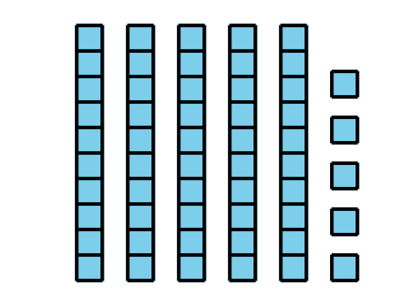
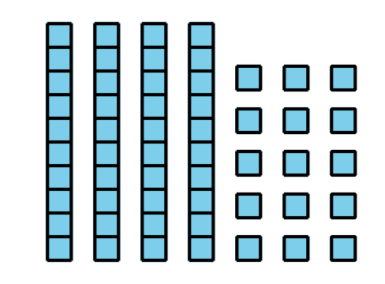
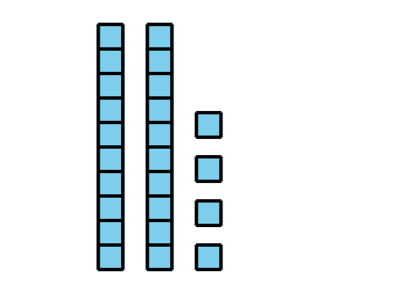
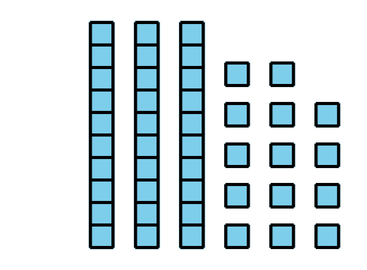

7.1: ¿Cuál es la diferencia?
Encuentra el valor de cada diferencia. Muestra cómo pensaste. Si te ayuda, usa bloques.
- 46−28= _
- 93−54= _
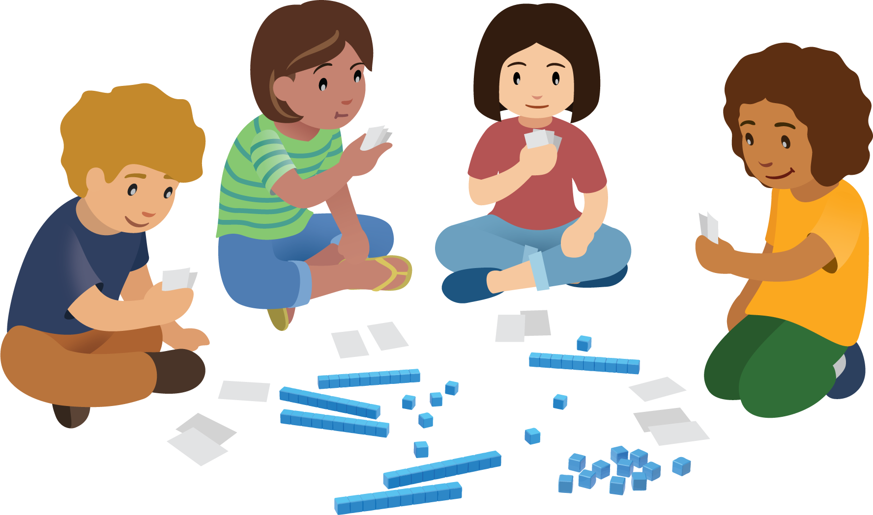

7.2: Usemos bloques para quitar
- Escoge una tarjeta de jugador. Revuelve las otras tarjetas y ponlas boca abajo.
- Nombre del jugador: ________________________________
- Representa tu número inicial con bloques en base diez.
- Número inicial: ____________________________
- Juega por turnos para tomar una tarjeta. Lee la tarjeta al grupo.
- Vas a escuchar el nombre de tu jugador. Cuando lo escuches, usa los bloques para mostrar el cambio.
- Explícale a tu grupo lo que pensaste.
- Escribe una ecuación para mostrar el nuevo número.
- Ecuación 1: ________________________________
- Ecuación 2: ________________________________
- Mi jugador ahora tiene ____________ centenas y ____________ unidades.
- Número final: _____________________________
- Comparte este número con tu grupo.
- Escribe una ecuación para mostrar la suma de los números finales de tu grupo.
© CC BY 2021 Illustrative Mathematics®

